软件系统分析与设计
项目名称
需求提取
百度学术、ResearchGate竞品分析

项目组成员信息
小组编号 | 12
小组名称 | 极端愤怒的团队
小组联系人 | 陈友彬
学号 | 姓名 | 联系方式 | 本次实践中主要承担的工作内容
17351020 | 陈友彬 | 412906941@qq.com | 小组负责人
18182106 | 李书实 | 15510269739@163.com | 开发人员
18182108 | 王小雨 | 869833423@qq.com | 开发人员
18373014 | 范彦恺 | 739712619@qq.com | 开发人员
18373091 | 李智宇 | 2535979238@qq.com | 开发人员
18373121 | 祖泊宁 |  | 小组负责人
18373123 | 王诗语 | 343525855@qq.com | 开发人员
18373178 | 刘奕博 |  | 开发人员
18373182 | 乔昱雯 | 1063418121@qq.com | 开发人员

2020
版本变更历史
版本 | 提交日期 | 主要编制人 | 审核人 | 版本说明
1.0 | 2020-09-11 | 李智宇 |  | 初始版本

目 录

百度学术竞品分析

产品介绍
百度学术搜索是百度旗下的提供海量中英文文献检索的学术资源搜索平台，2014年6月初上线。涵盖了各类学术期刊、会议论文。百度学术搜索可检索到收费和免费的学术论文，并通过时间筛选、标题、关键字、摘要、作者、出版物、文献类型、被引用次数等细化指标提高检索的精准性。
百度学术在资源上集成了120万个国内外学术站点、6亿中外文学术文献、12亿文献全文链接、300个学科研究方向、400万国内学者主页、1万中文学术期刊，有300万科研主题词可供搜索。
百度学术的站内功能包括论文查重、期刊频道、学者主页、开题分析、文献互助五大功能。此外还提供高被引论文、热门论文、热门关键词三大排行榜供用户查看。百度学术还设有常见问题、论文知识、学术视野、合作活动四个板块。
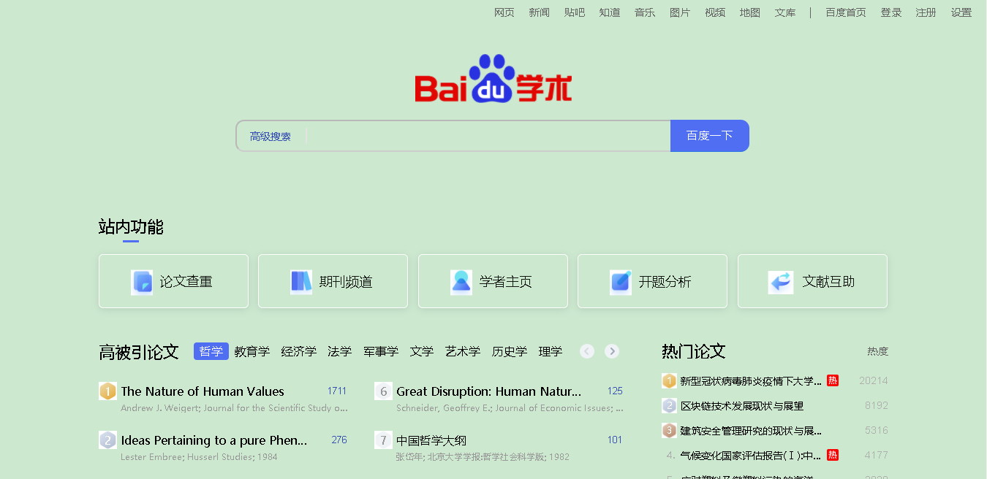
图1-1-1 百度学术首页

1.2 产品分析

1.2.1 学术成果的分类过滤与搜索
百度学术的高级搜索功能提供多种筛选方式，可以通过多种匹配模式进行检索词搜索，还可以通过作者、机构、出版物、发表时间、语言来搜索文献。并且还可以将结果按照领域、获取方式等进行过滤，更贴合搜索需求。
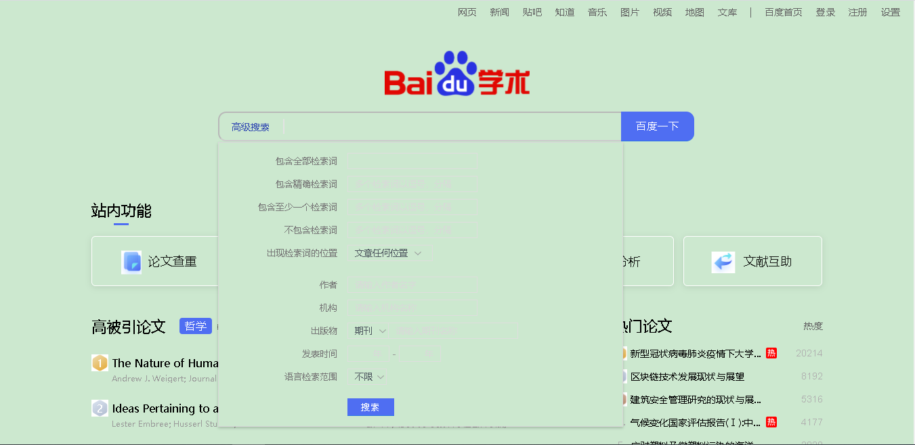
图2-1-1 搜索界面
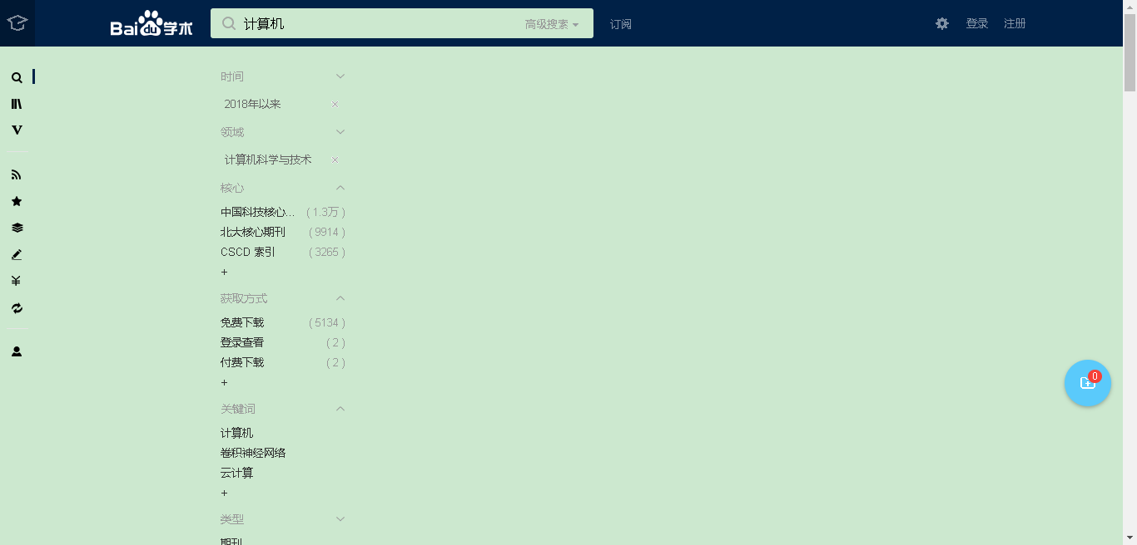
图2-1-2 过滤界面

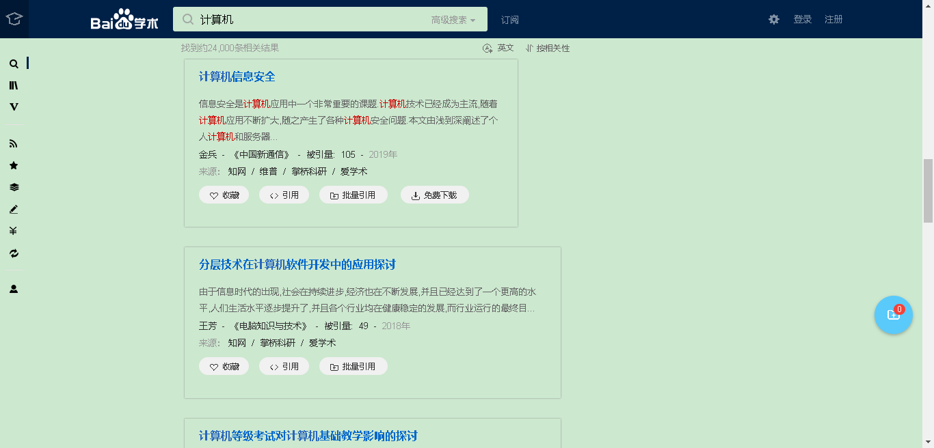
图2-1-3 搜索结果
如图，搜索结果可以按照相关性进行排序。默认排序按照时间由近及远、被引量由多到少等进行综合排序。
可以对搜索到的学术成果进行收藏、引用、下载等操作。

1.2.2期刊频道
百度学术的期刊频道提供按期刊名检索、分类检索，方便用户根据期刊进行查看。可以选择中文或外文期刊。
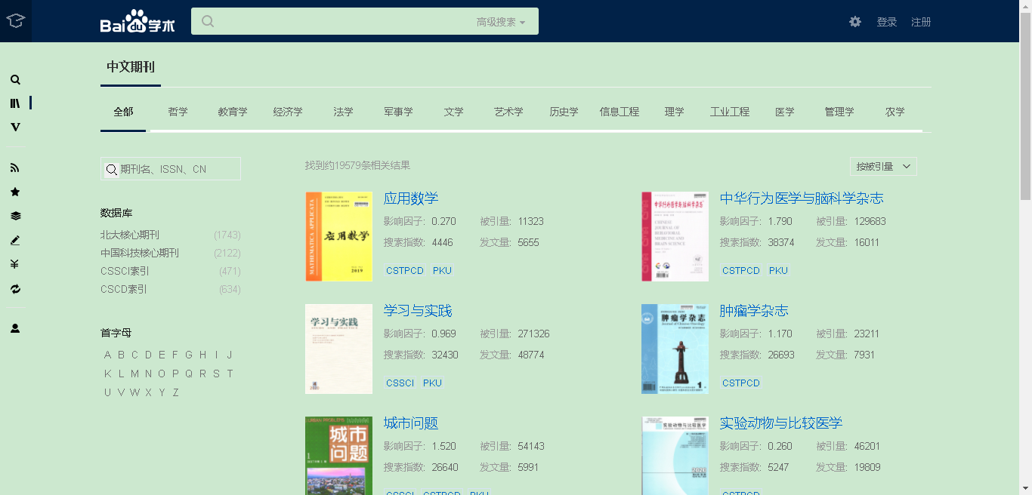
图2-2-1 期刊频道

1.2.3科研学者信息统计与分析
百度学术提供对学者的搜索功能，可以根据姓名、机构进行搜索。
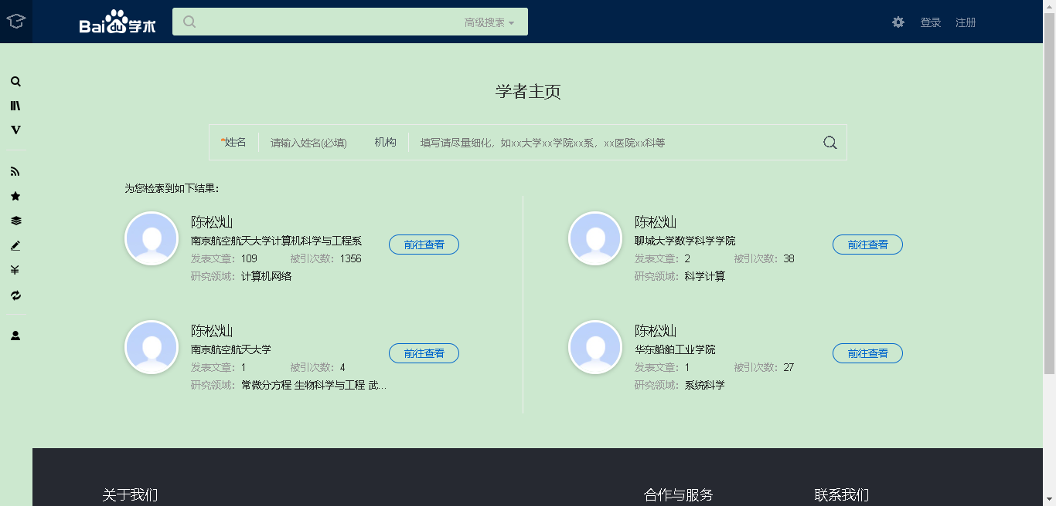
图2-3-1 搜索学者

还列出了影响力排行、热门学者排行和入驻学者名单。
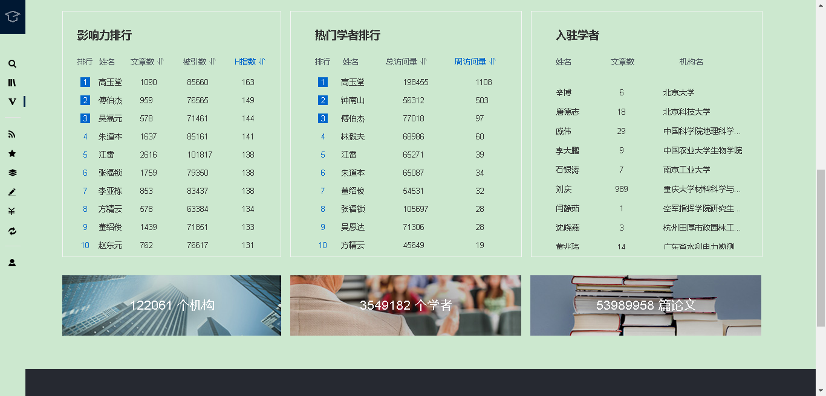
图2-3-2 学者排行

1.2.4科研学者门户
百度学术为每位学者建立了学者门户。包括个人信息：姓名、机构。还有该学者的学术成果量化指数：被引频次、成果数、H指数、G指数。
此外还列出了当前学者的合作学者，便于用户对相关学者及机构进行查找。
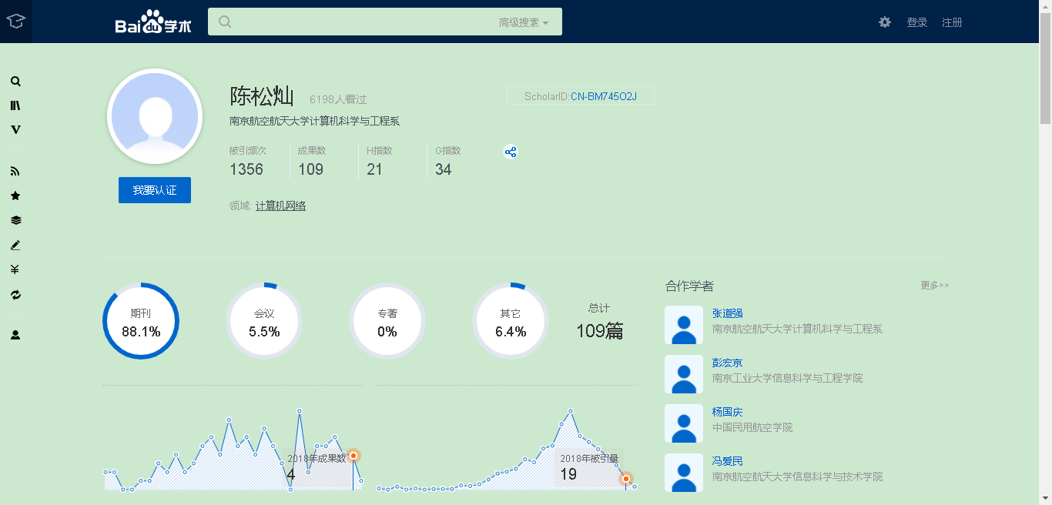
图2-4-1 学者门户（1）

还对每位学者的学术成果进行了类别统计和发表数量趋势统计。可以自主选择按照年份、类型等对该学者的学术成果进行排序查看。
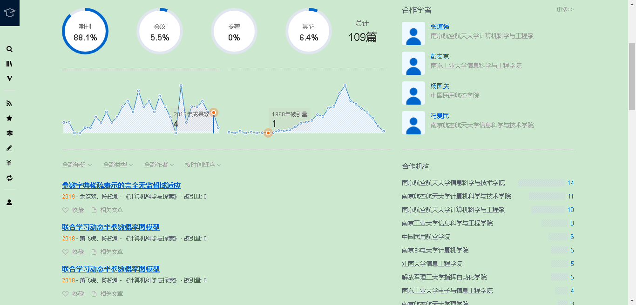
图2-4-2 学者门户（2）

1.2.5文献互助
百度学术提供了“文献互助”功能。用户可以进行文献的求助、应助，促进用户交流互动与资源共享。
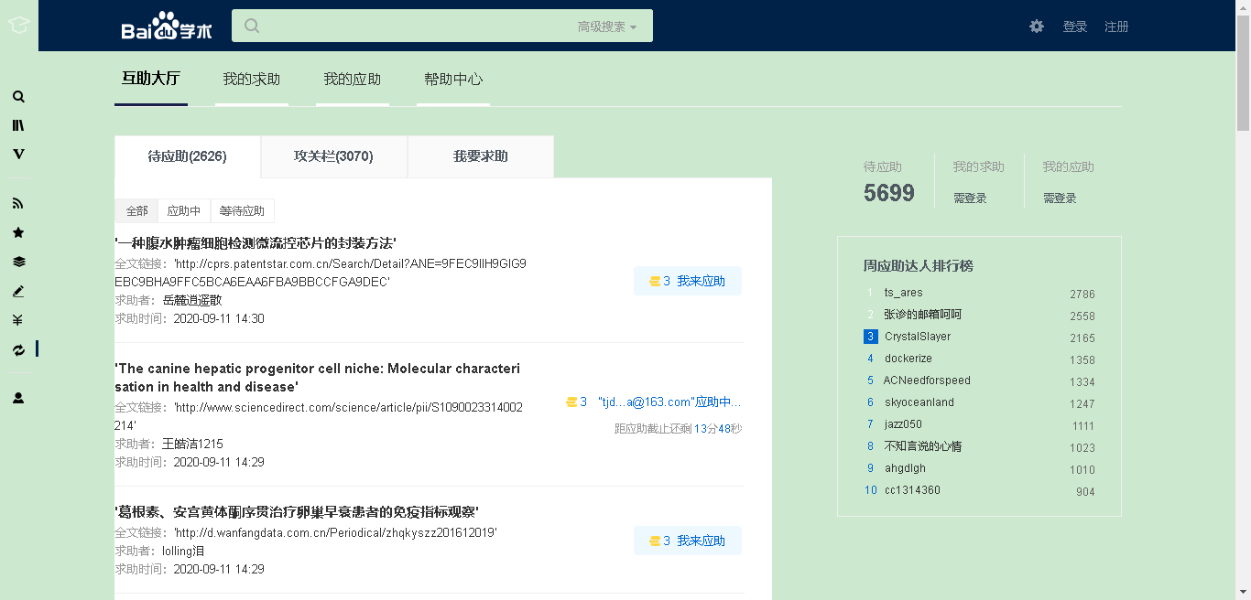
图2-5-1 文献互助

百度学术产品总结
优点：
- 高级搜索功能的筛选方式多样、划分细致，能够实现高度精细化搜索。
- 集成海量学术资源，融合人工智能、深度学习、大数据分析等技术，为科研工作者提供全面快捷的学术服务。
- 提供多项热门排行榜、高相关度推荐列表，为用户提供优质的或相关领域的更多学术成果信息。
缺点：
- 数据量小，数据库中的文献数量十分有限。
- 检索的准确性和针对性较低，在中文文献检索功能上明显不如知网，外文文献则逊于谷歌学术等。

ResearchGate竞品分析

产品介绍
ResearchGate是一个社交网络服务网站，于2008年5月上线。网站旨在推动全球范围内的科学合作，用户可以联系同行，了解研究动态，分享科研方法以及交流想法。三位创办者Dr. Ijad Madisch, Soeren Hofmayer 与Horst Fickenscher为了让科研进入新时代而建立了ResearchGATE全球化的线上社会。至今日已经有300，000 多来自196不同国家的科学家加入此共同体。
截止2012年2月，这个科学家社区已拥有140万名注册会员，来自全球192个国家和地区。网站在2012年有20多个分类社区，其中最大的医学社区有35万注册用户。
在ResearchGate上，科学家可以分享研究成果、学术著作，以及参加一些科研论坛或兴趣小组。一些需要向社会公布的科研项目或成果也可以提前在社区里宣布，让大家讨论并提出建议等。

图1-1-1 ResearchGate首页

产品分析

学术成果分类过滤与搜索
ResearchGate在学术成果搜索的过滤功能方面比较单一，仅支持一些非常简单的筛选分类操作。
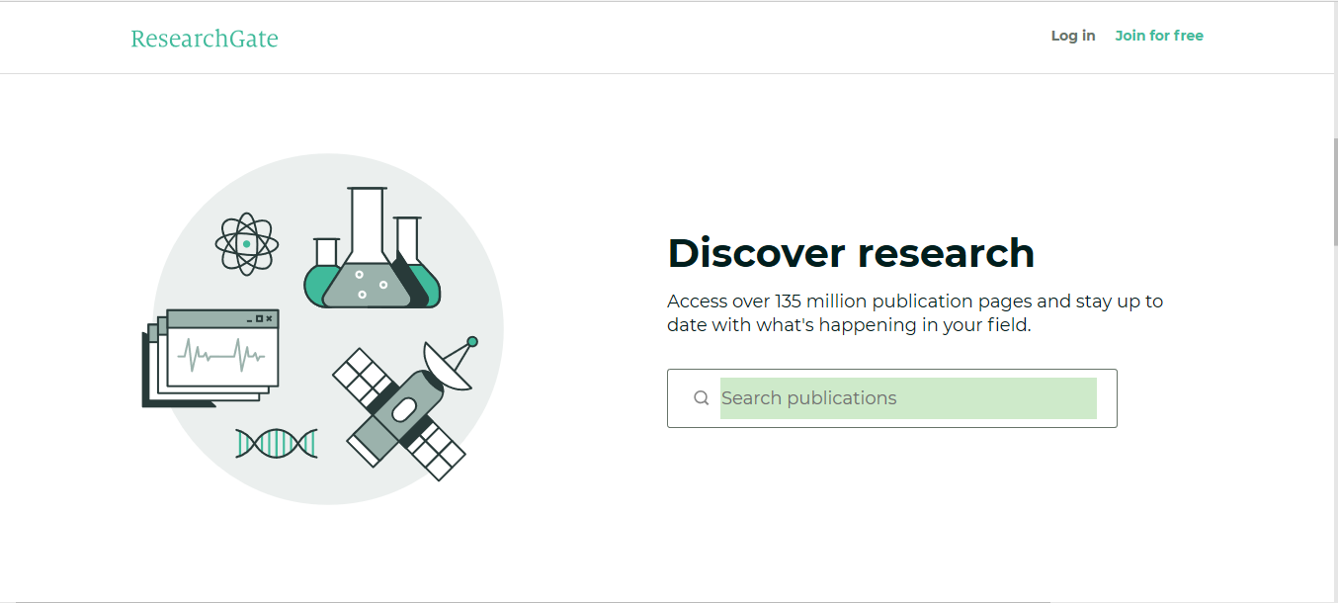
图2-1-1 搜索界面
当我们输入medicine作为关键字搜索，可以得到如下结果。对于多个关键词可以用AND、OR、NOT、“”、()等符号来进行筛选。搜索结果类型可以选择发表刊物、作者、问题三类。
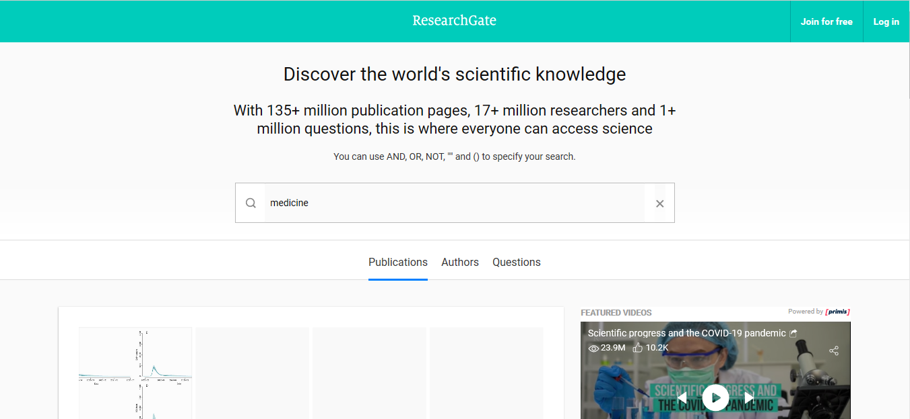
图2-1-2 结果界面1
例如选择“作者”分类，就会得到图中对应的medicine的搜索结果。
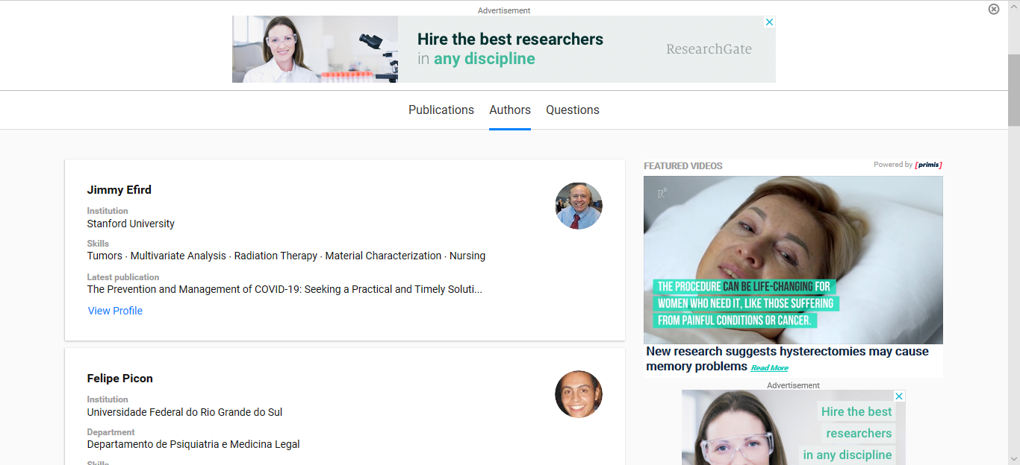
图2-1-3 结果界面2

科研社区
这一模块，科研人员可以分享自己的研究成果，与同行合作，并获得发展职业所需的支持。科研人员可以通过选择标签的方式进入对应话题页进行查看。
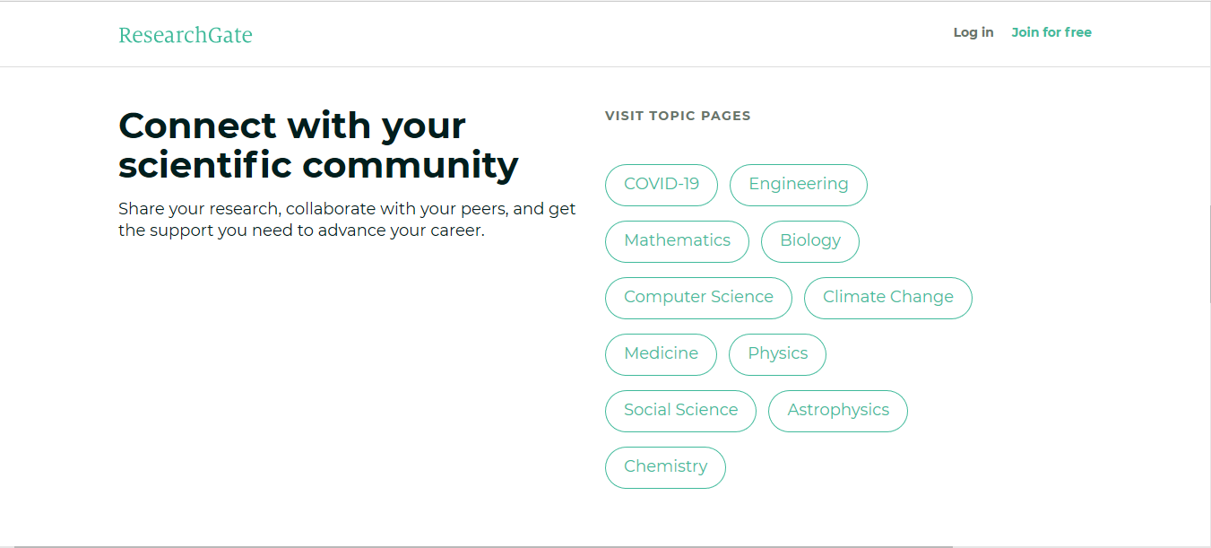
图2-2-1 社区界面
进入社区后可以选择学术问题或学术刊物两种分类进行查看。例如选择化学标签进入图中社区。问题或刊物按照日期、热度进行排序展示。
对学术成果可以进行查看或收藏。
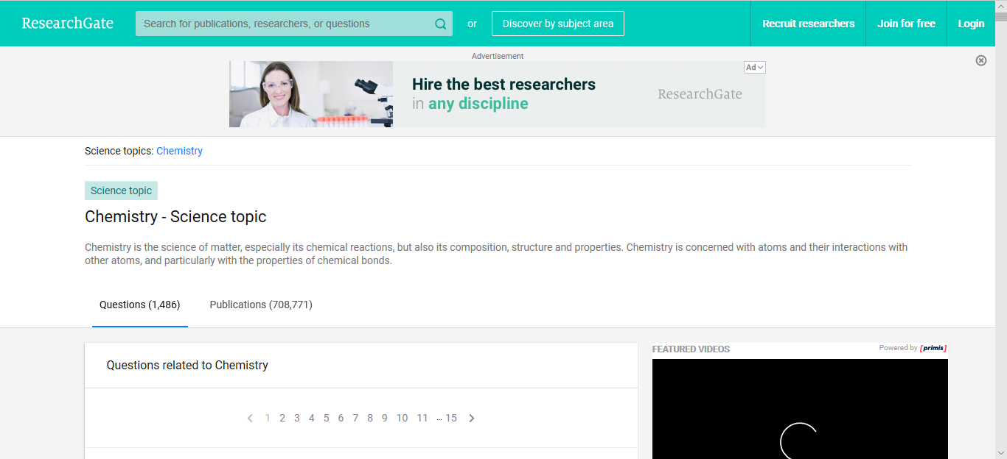
图2-2-2 学术问题

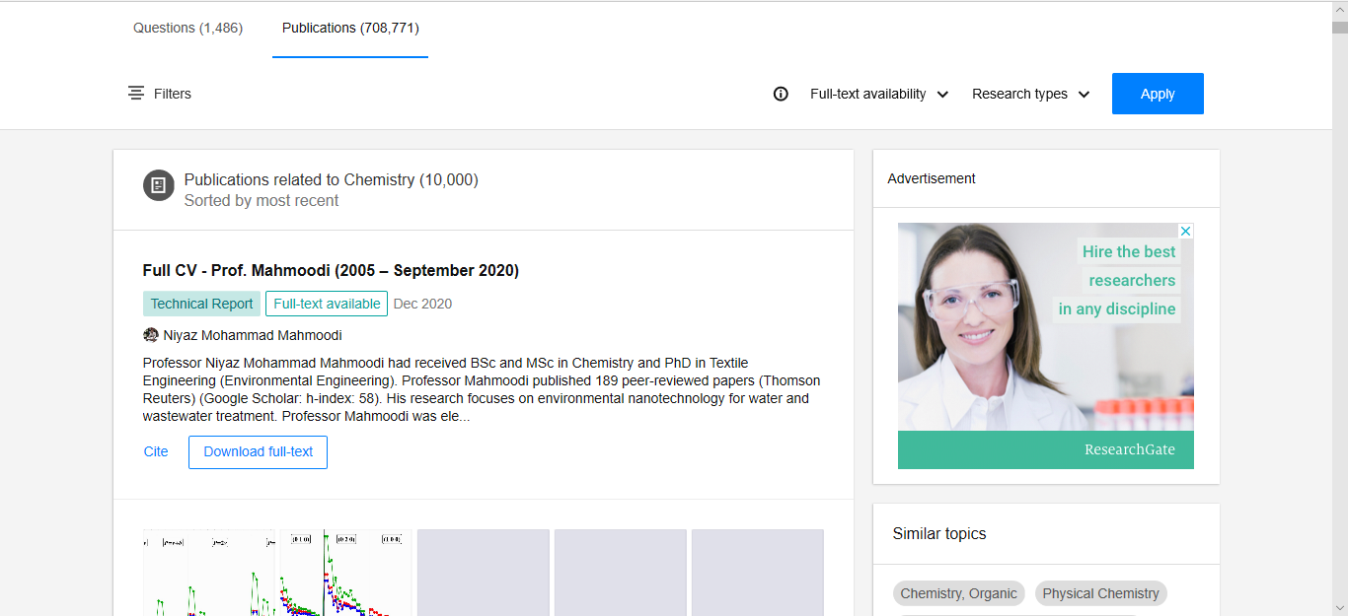
图2-2-3 学术成果
针对热点话题，例如新冠病毒，该热门社区里的内容板块更加丰富。新冠病毒研究社区有三个板块：最近、最多阅读、最受推荐；过滤器功能也更加强大，可以通过多个标签进行筛选。
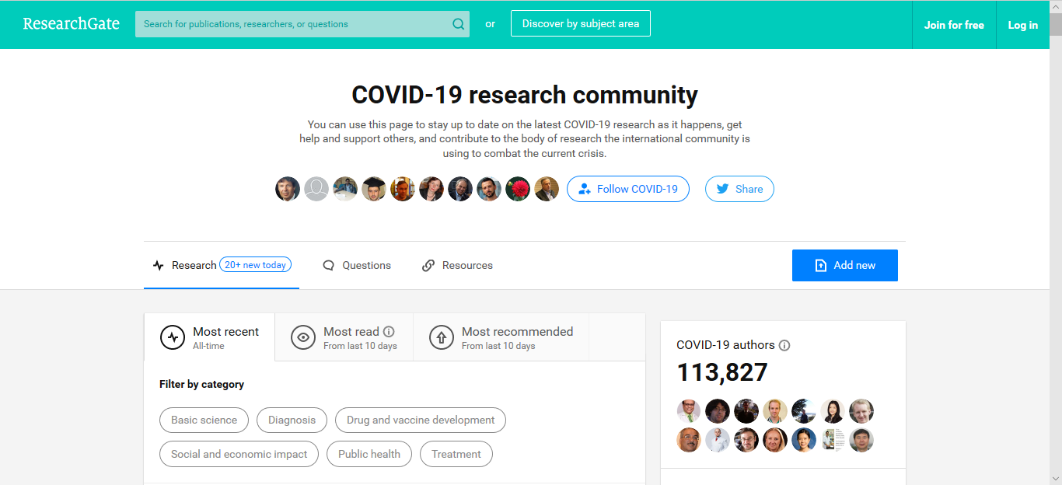
图2-2-4 热点社区
对于学术文献可以下载引用，或复制链接进行分享。
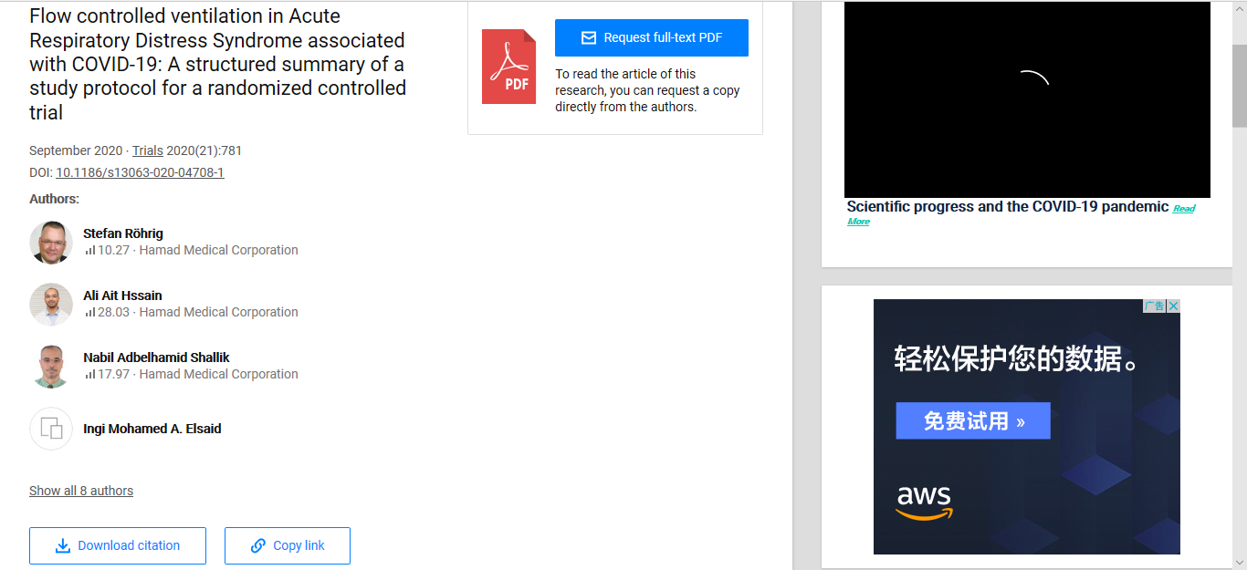
图2-2-5 学术文献

科研人员门户
用户可以免费入驻ResearchGate平台，建立自己的门户。入驻时需要选择身份类型。有学者/学生、企业/政府/非政府组织、医疗从业者、非科研人员这四类身份可供选择。
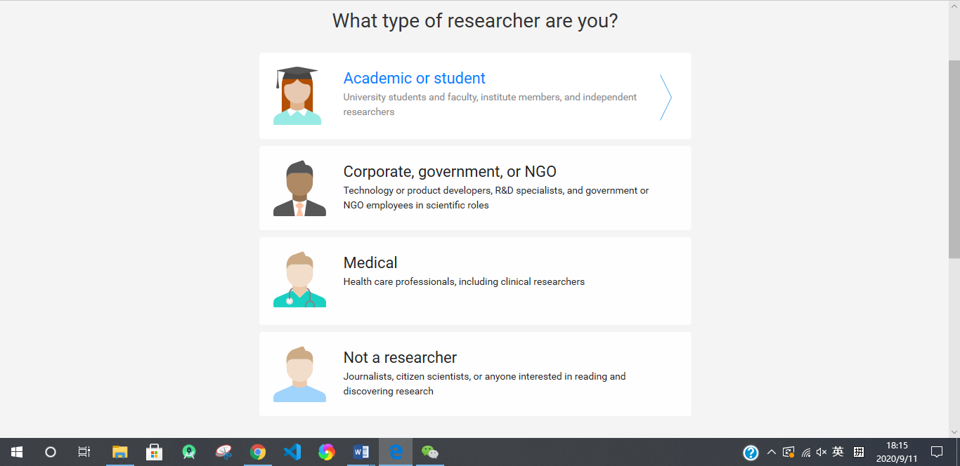
图3-1-1科研人员门户（1）
ResearchGate为科研人员建立了门户系统，基础内容包括科研人员的基本信息（如照片、技能、领域、奖项成就、当前就职机构、职位等）和专业技术领域等基础内容。还统计了科研人员的学术成果发表篇数、被阅读数、被引用量。
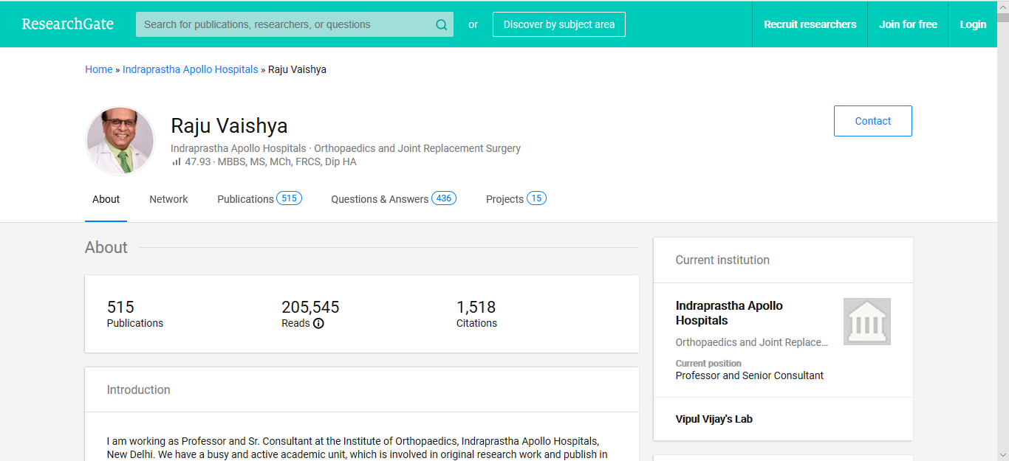
图3-2-1科研人员门户（2）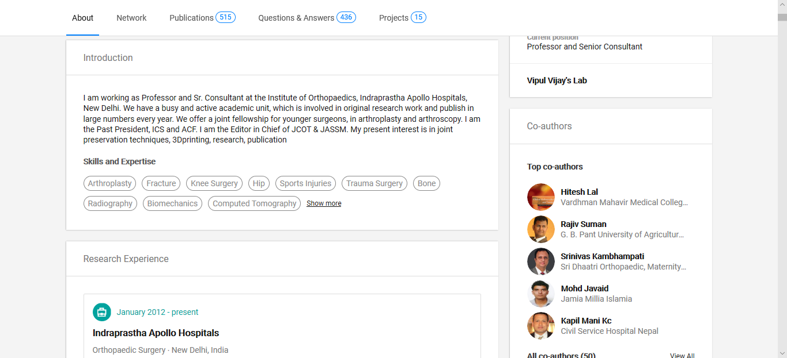
图3-2-2科研人员门户（3）

ResearchGate还详细记录了科研人员的研究经历和教育经历。
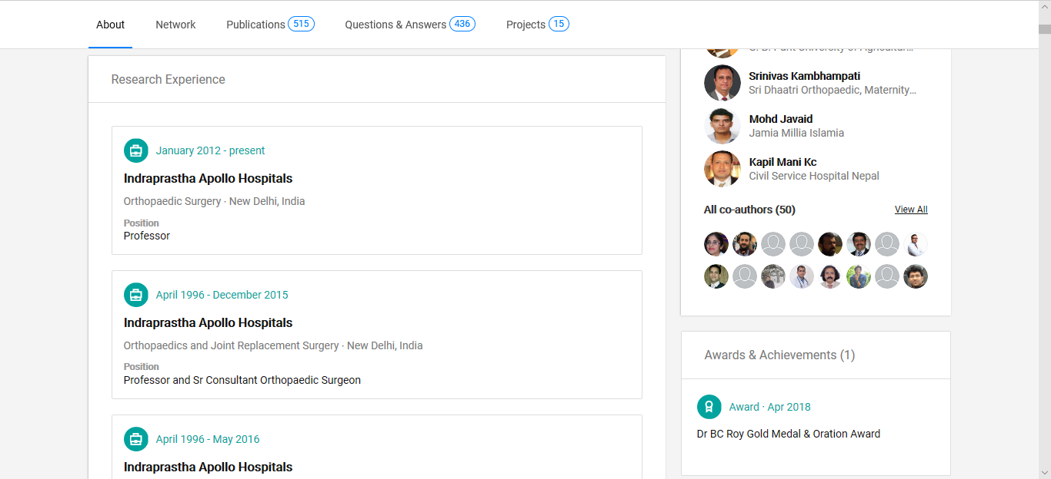
图3-3-1科研人员门户（4）
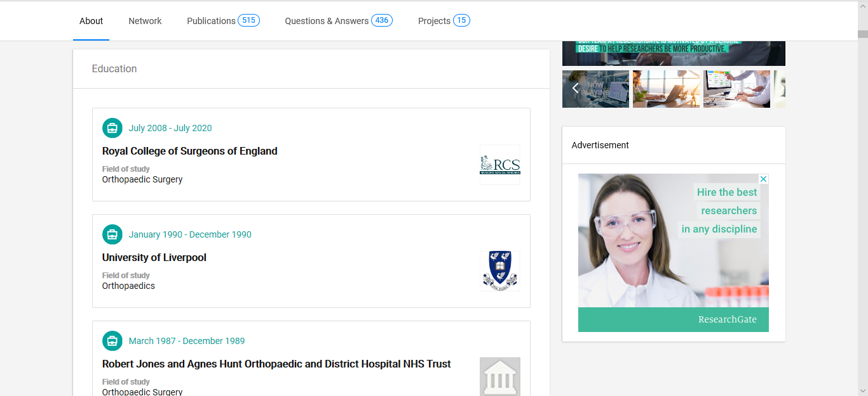
图3-3-2科研人员门户（5）
还展示了该科研人员的曾经合作科研人员，便于用户查看与当前科研人员相关的更多科研人员及研究成果。
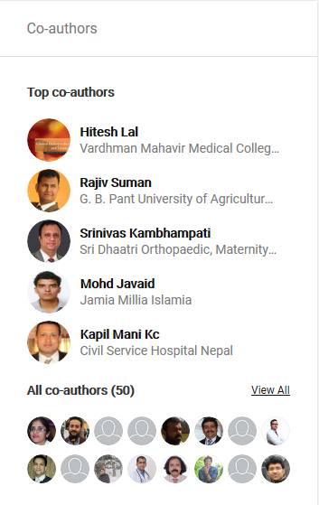
图3-4-1 科研人员门户（6）
门户系统还展示了该研究人员的所有论文、科研项目和专利等学术成果。
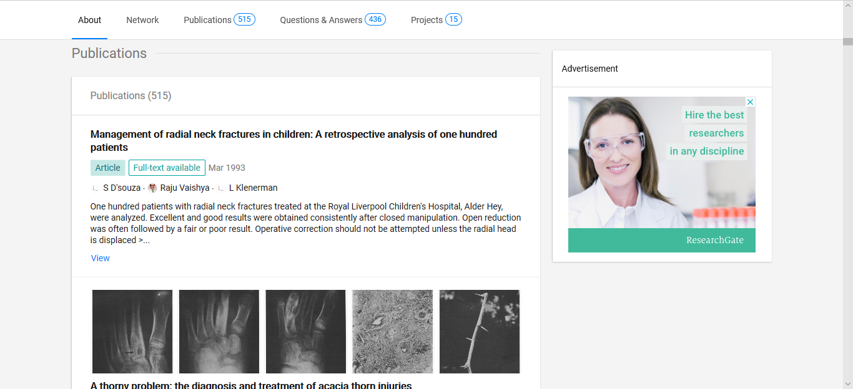

ResearchGate 产品总结
优点：
- ResearchGate在学术成果检索上具有非常强的准确性与专业性，检索结果相关度高。该平台特点是严谨、专业，学术门槛较高，水分少。
- 科研人员门户信息全面。对科研人员的研究经历、教育经历、各类成果都有详细收录，还反映了科研人员与其他科研人员之间的关联，能够体现该科研人员与其他科研人员合作的热情，有利于关联同领域研究成果。
- 对用户实行分类认证，为该平台建立了很好的秩序。
缺点：
- 缺少高级搜索。只能根据非常少的条件进行过滤筛选。

